**ЛЕКЦИЯ 6**

**Тема:** методы поиска и нахождения идей и решения проблем по проекту Календарное планирование. План-график и моделирование проекта

**Цель:** изучить основные методы проектирования.

**В практике проектирования наиболее часто используются такие методы**:

1. мозговой штурм,
2. экспертная оценка,
3. метод аналогий,
4. календарное планирование,
5. структурная декомпозиция,
6. имитационное моделирование,

**Календарное планирование**

План проекта представляет собой организованную структуру документированной информации. Данная информация используется для планирования, организации и контроля деятельности проектной команды.

Календарное планирование-это тот же самый план проекта, только разделенный по времени выполнения

**Календарное планирование в управлении проектами** – это ключевой и важный процесс, результатом которого является утвержденный руководством компании календарный план проекта (часто его называют еще планом-графиком, календарным графиком, планом управления проектом).

**Цель календарного планирования** – *создать максимально точный план проекта* с учетом плановых и прогнозных сроков выполнения задач (работ), их длительностей, а также оценить возможные трудозатраты по задачам.

Правильно сформированный календарный план является основным элементом управления проектом.

В календарном планировании проекта имеются несколько дат завершения проекта, такие как:

**Даты завершения проекта:**

1. **Плановая – дата**, *устанавливаемая при*[*создании задач*](https://www.elma-bpm.ru/kb/help/Projects/content/User_Project_task_create_index.html#task) и [контрольных точек](https://www.elma-bpm.ru/kb/help/Projects/content/User_Project_tasks_index.html#point) в [плане проекта;](https://www.elma-bpm.ru/kb/help/Projects/content/User_Project_plan_index.html)
2. **Фактическая – дата** фактического выполнения [контрольной точки](https://www.elma-bpm.ru/kb/help/Projects/content/User_Project_tasks_index.html#point) и/или [задачи](https://www.elma-bpm.ru/kb/help/Projects/content/User_Project_task_create_index.html#task). *Устанавливается* автоматически по *факту выполнения задачи*
3. **Прогнозная** – *предполагаемая дата* *завершения*[*задачи*](https://www.elma-bpm.ru/kb/help/Projects/content/User_Project_task_create_index.html#task) и/или [контрольной точки](https://www.elma-bpm.ru/kb/help/Projects/content/User_Project_tasks_index.html#point). Устанавливается исполнителем задачи или менеджером проекта.

Для того, чтобы достигнуть и определить даты завершения мы должны определиться с методами календарного планирования сначала и разобраться с рабочими графиками проекта.

**Цель рабочих графиков с одной стороны** — детализация объектного календарного плана и с другой — своевременная реакция на всевозможные изменения обстановки на стройке.

Детализация работ и своевременное реагирование на отклонения по времени их выполнения

**Рабочие графики** — наиболее распространенный вид календарного планирования. Как правило, они составляются очень быстро и зачастую имеют упрощенную форму.

как показывает практика, не всегда должным образом оптимизируются.

составляются лицами, непосредственно участвующими в этой стройке.

**Методы календарного планирования производства:**

1. **ленточные графики Ганта (диаграммы Ганта)**
2. **Канбан (доска со стиками)**
3. **метод сетевого планирования производства**
4. **объемно-календарные графики**
5. **диаграммы Ганта**

это популярный тип столбчатых диаграмм (гистограмм), который используется для иллюстрации плана, графика работ по какому-либо проекту.  
Диаграмма Ганта представляет собой отрезки, размещенные на горизонтальной шкале времени. Каждый отрезок соответствует отдельному проекту, задаче или подзадаче. Проекты, задачи и подзадачи, составляющие план, размещаются по вертикали. Начало, конец и длина отрезка на шкале времени соответствуют началу, концу и длительности задачи.

это таблица «работы (объекты) — время», в котором продолжительность работ изображается в виде горизонтальных отрезков линий.

Такой график обеспечивает возможности оптимизации самым разнообразным критериям, в том числе по равномерности использования рабочей силы, механизмов, строительных материалов

*Достоинство* линейных графиков является также их наглядность и простота.

*недостатком* линейных графиков является сложность их корректировки при нарушениях первоначальных сроков работ или изменении условий их проведения.

Эти недостатки устраняются при другой форме календарного планирования – сетевых графиках.

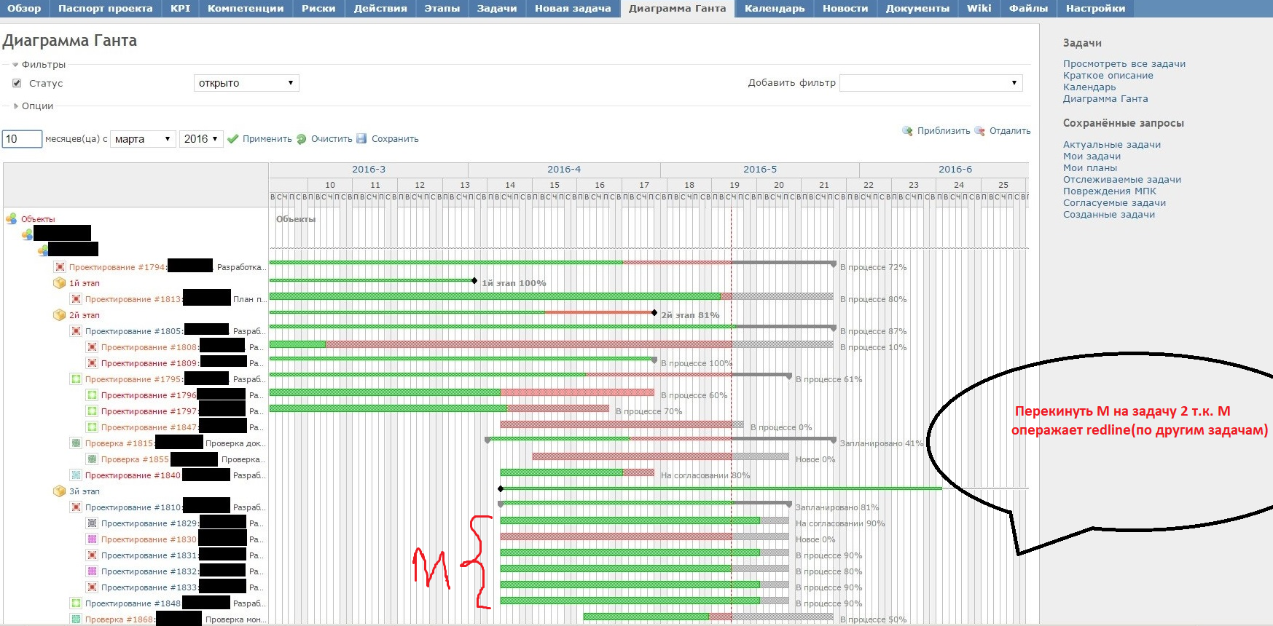диаграмма Ганта

1. **Канбан**

“Кан” значит видимый, визуальный, и “бан” значит карточка или доска.

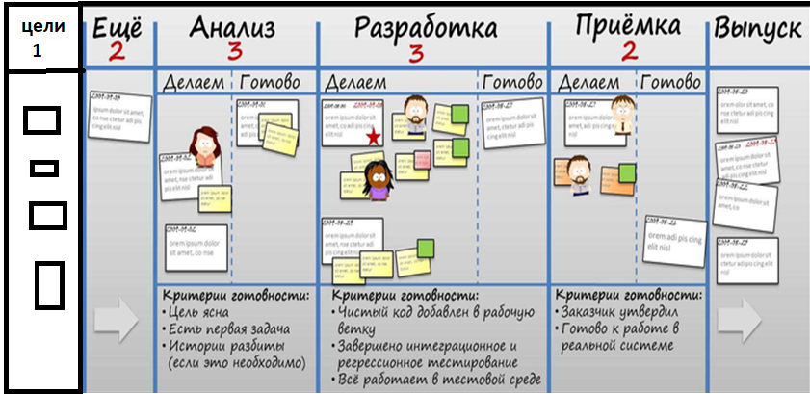

Только карточки, на которых указаны информация о сроках выполнения, описание или номер процесса и имя исполнителя, прикрепляется к доске с расчерченными колонками:

1. **Цели проекта**:

Необязательный, но полезный столбец. Сюда можно поместить высокоуровневые цели проекта, чтобы команда их видела и все про них знали.

1. **Очередь задач**:

Тут хранятся задачи, которые готовы к тому, чтобы начать их выполнять. Всегда для выполнения берется верхняя, самая приоритетная задача и ее карточка перемещается в следующий столбец.

1. **Разработка**:  
   Тут задача висит до тех пор, пока разработка фичи не завершена. После завершения она передвигается в следующий столбец.Или, если архитектура не верна или не точна — задачу можно вернуть в предыдущий столбец.
2. **Тестирование**:  
   В этом столбце задача находится, пока она тестируется. Если найдены ошибки — возвращается в Разработку. Если нет — передвигается дальше.
3. **Закончено**:  
   Сюда стикер попадает только тогда, когда все работы по задаче закончены полностью. Над колонками обычно пишется число — лимит, указывающий на максимальное количество процессов в ней.

**Объекта календарный график**

***Объектный календарный график-***определяет очередность и сроки выполнения каждого вида работ на конкретном объекте с начала его возведения до сдачи в эксплуатацию. Обычно такой план имеет разбивку по месяцам или дням в зависимости от величины и сложности объекта. Не востребован

1. **Сетевая модель**

**Сетевая модель** – это графически изображенная технологическая последовательность и логические взаимосвязи выполняемых работ. При создании сложных изделий возникает необходимость четкого координирования научно-исследовательских, конструкторских, технологических и производственных работ.

Для построения такой модели используют такие понятия, как работа и событие.

**Работа** – это любой процесс, который приводит к совершению события. На графике изображается вектором.

**Событие** – это момент окончания работ.

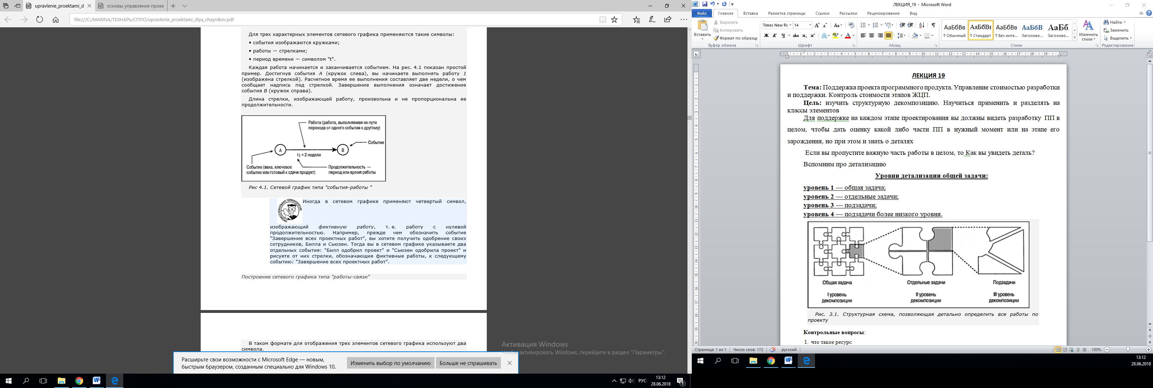

**Разработка сетевой модели включает в себя 7 этапов:**

1)    составление перечня работ по объекту (изделию);

2)    установление четкой последовательности и взаимосвязи работ;

3)    построение сетевого графика;

4)    определение продолжительности работ;

5)    расчет параметров сетевой модели;

6)    анализ модели оптимизации графика;

7)    контроль функционирования сетевой модели.

**Правила построения сетевой модели:**

вершины графа («кружки») отображают события(задача), а стрелки — работы(выполнение)

1. Если работы А, Б и В выполняются последовательно, то они изображаются следующим образом: [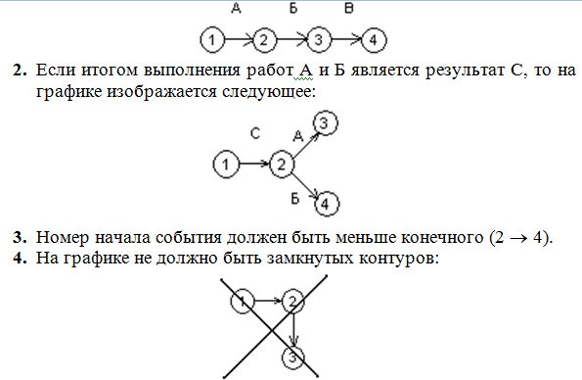](http://www.economic-s.ru/wp-content/uploads/2010/12/123113.jpg)
2. Если итогом выполнения работ А и Б является С,то она изображается так

[](http://www.economic-s.ru/wp-content/uploads/2010/12/123113.jpg)

[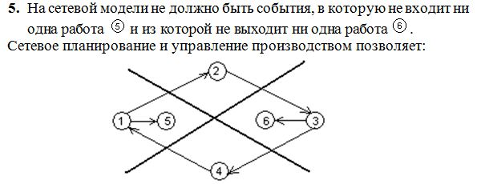](http://www.economic-s.ru/wp-content/uploads/2010/12/1468.jpg)

Пример логической взаимосвязи событий и работ можно представить следующим образом:

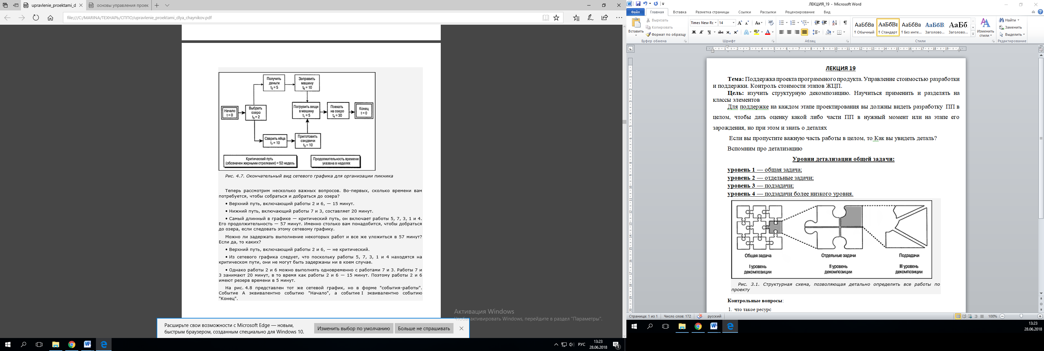

Рис. 4.7. **вид сетевого графика для организации пикника 1**

Теперь рассмотрим несколько важных вопросов.

*Во-первых, сколько времени вам потребуется, чтобы собраться и добраться до озера?*

• Верхний путь, включающий работы 2 и 6, — 15 минут.

• Нижний путь, включающий работы 7 и 3, составляет 20 минут.

• Самый длинный в графике — критический путь, он включает работы 5, 7, 3, 1 и 4. Его продолжительность — 57 минут.

Именно столько вам понадобится, чтобы добраться до озера, если следовать этому сетевому графику.

Можно ли задержать выполнение некоторых работ и все же уложиться в 57 минут?

Если да, то каких?

• Верхний путь, включающий работы 2 и 6, — не критический.

• Из сетевого графика следует, что поскольку работы 5, 7, 3, 1 и 4 находятся на критическом пути, они не могут быть задержаны ни в коем случае.

• Однако работы 2 и 6 можно выполнять одновременно с работами 7 и 3.

Работы 7 и 3 занимают 20 минут, в то время как работы 2 и 6 — 15 минут.

Поэтому работы 2 и 6 имеют резерв времени в 5 минут.

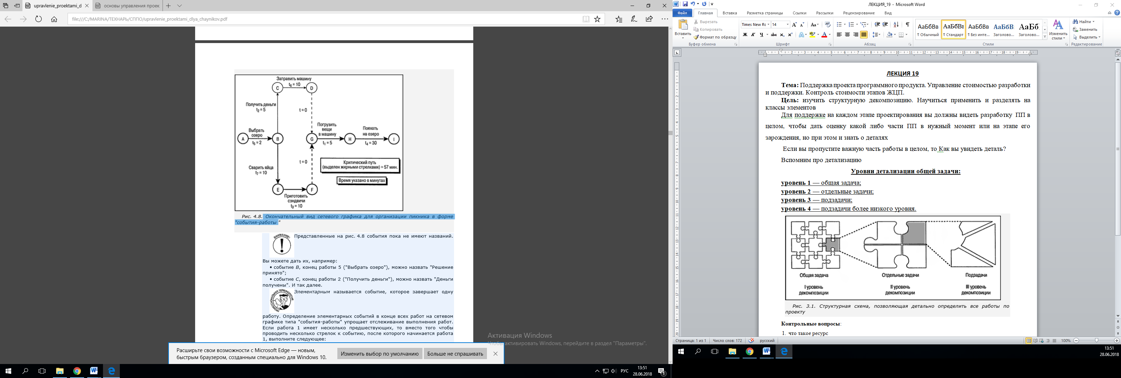

*Стрелки пунктиром показывают, что в расчет включен не критический путь и что этот резерв времени в критическом пути израсходуетс.*

**Из сетевого графика вы можете извлечь следующую информацию, которая позволит вам продумать возможный график работ.**

• **Критический путь**. Последовательность работ в проекте, которая требует больше всего времени для завершения.

• **Некритический путь**. Последовательность работ, которую можно выполнить с некоторой задержкой, что не помешает завершить весь проект в кратчайший срок.

• **Резерв времени**. Максимальное время, на которое можно задержать определенные работы и при этом закончить проект в кратчайший срок.

• **Самый ранний срок начала**. Наиболее ранний календарный срок, когда можно начать работу.

• **Самый ранний срок окончания**. Наиболее ранний календарный срок, когда можно закончить работу.

• **Самый поздний срок начала**. Наиболее поздний календарный срок, когда можно начать работу и при этом завершить проект в кратчайший срок.

• **Самый поздний срок окончания**. Наиболее поздний календарный срок, когда можно закончить работу и при этом завершить проект в кратчайший срок.

**Еще варианты продуманный для сокращения времени:**

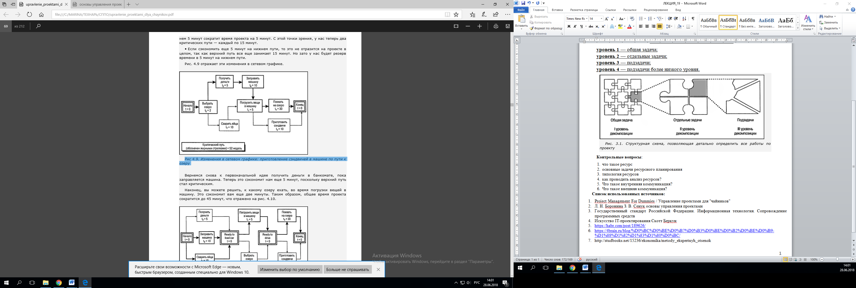

Изменения в сетевом графике: **приготовление сэндвичей в машине по пути к озеру 2**

**Верхний путь**, включающий работы 2 и 6, занимает 15 минут, а нижний, включающий работы 7 и 3, — 20.

**Поскольку нижний путь** — критический, экономия на нем 5 минут сократит время проекта на 5 минут. С этой точки зрения, у нас теперь два критических пути — каждый по 15 минут.

Если сэкономить еще 5 минут на нижнем пути, то это не отразится на проекте в целом, так как верхний путь все еще занимает 15 минут. Но зато у нас будет резерв времени в 5 минут на нижнем пути.

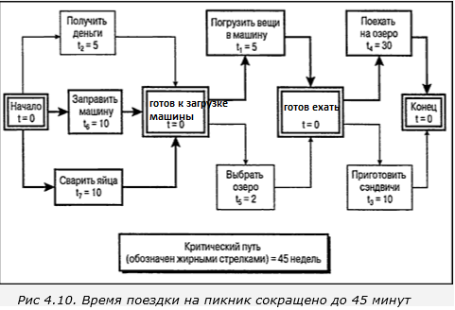

**Время поездки на пикник сокращено до 45 минут**

Вернемся снова к первоначальной идее получить деньги в банкомате, пока заправляется машина. Теперь это сэкономит нам еще 5 минут, поскольку верхний путь стал критическим. Наконец, вы можете решить, к какому озеру ехать, во время погрузки вещей в машину. Это сэкономит вам еще две минуты. Таким образом, общее время проекта сократится до 45 минут, что отражено на рис. 4.10.

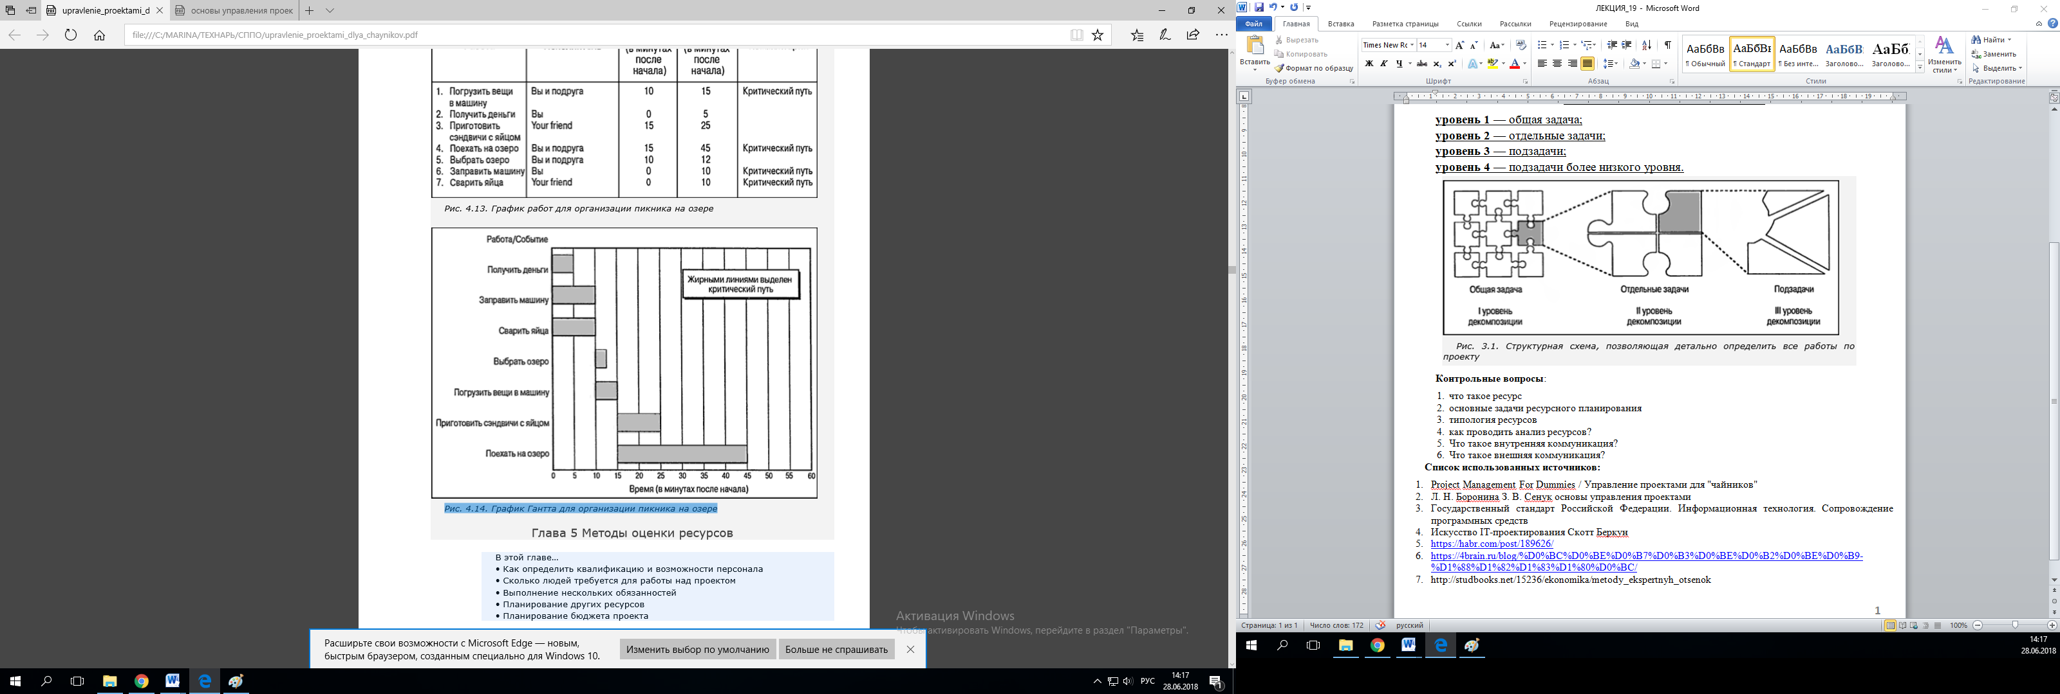

**Контрольные вопросы:**

1. Что такое календарное планирование
2. Какие даты установки завершения проекта вы знаете
3. Что такое рабочий график
4. Назовите методы календарного планирования
5. Опишите метод диаграммы Ганта
6. Что такое Канбан, опишите его
7. Что такое сетевая модель принцип работы
8. Что такое объекта календарная модель

**Список использованных источников:**

1. Project Management For Dummies / Управление проектами для "чайников"
2. Л. Н. Боронина З. В. Сенук основы управления проектами
3. Государственный стандарт Российской Федерации. Информационная технология. Сопровождение программных средств
4. Искусство IT-проектирования Скотт Беркун
5. <https://habr.com/post/189626/>
6. <https://4brain.ru/blog/%D0%BC%D0%BE%D0%B7%D0%B3%D0%BE%D0%B2%D0%BE%D0%B9-%D1%88%D1%82%D1%83%D1%80%D0%BC/>
7. http://studbooks.net/15236/ekonomika/metody_ekspertnyh_otsenok